EVIDENCIAS PLAN PARTICIPACION SOCIAL 2023

E1 lb. definir los programas de formación y capacitación al personal del sector salud para la generación de capacidades para el derecho a la participación social, así como, herramientas pedagógicas, didácticas y tecnológicas que permitan la intervención de la comunidad en el sector.
Acta NO 58 realizada el 05/10/2023
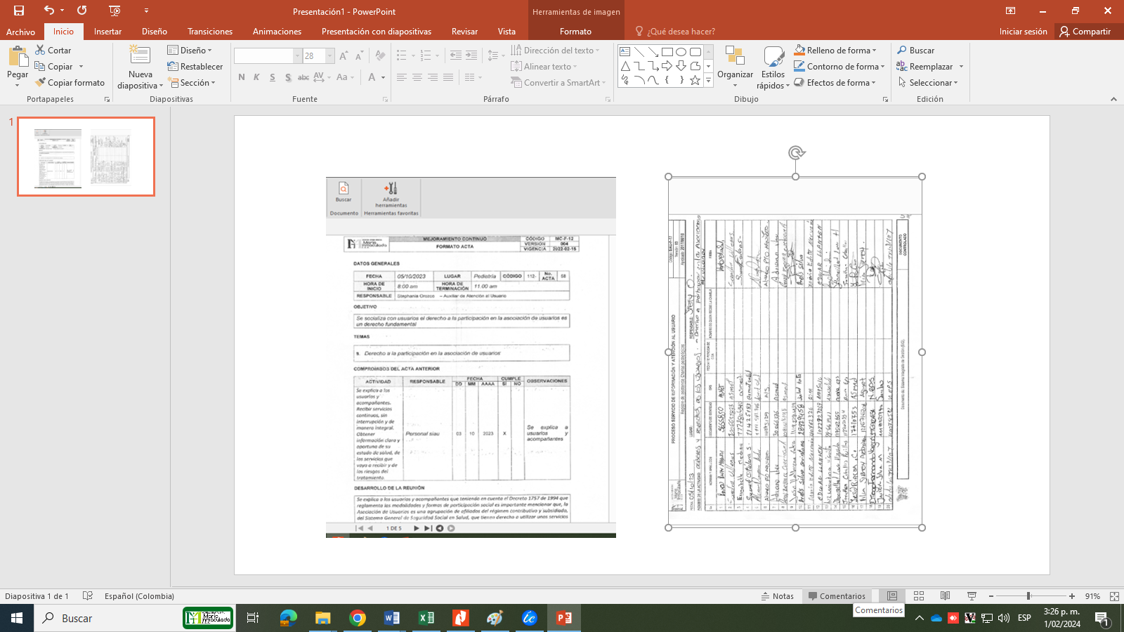

Capacitacion al personal institucional en Participacion social dada por la oficina de Atencion al Usuario
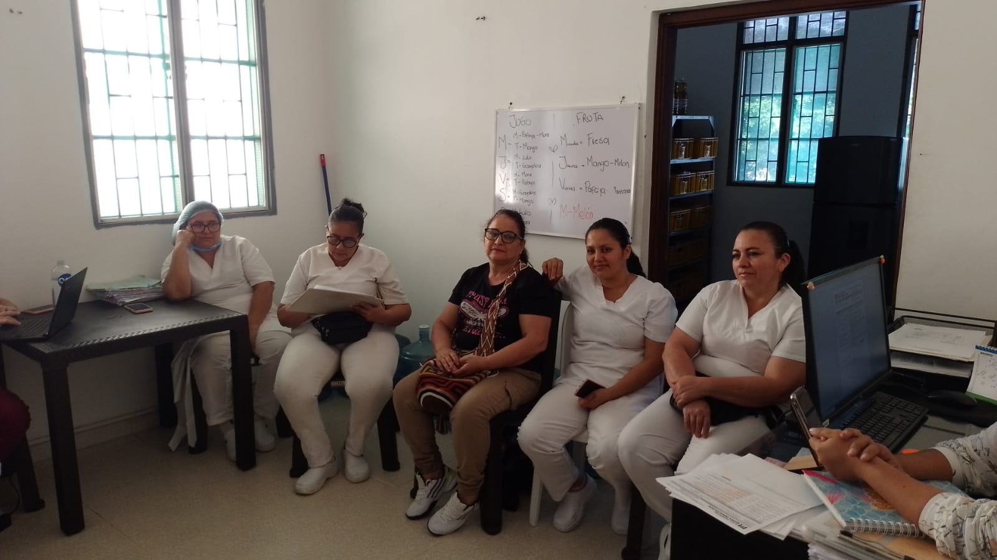
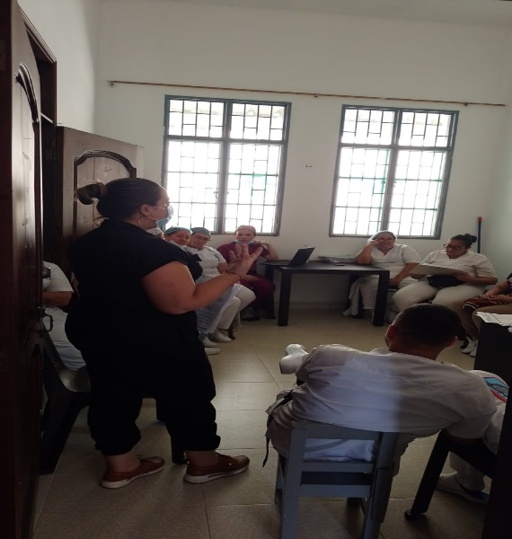
Cronograma de Capacitaciones 2023
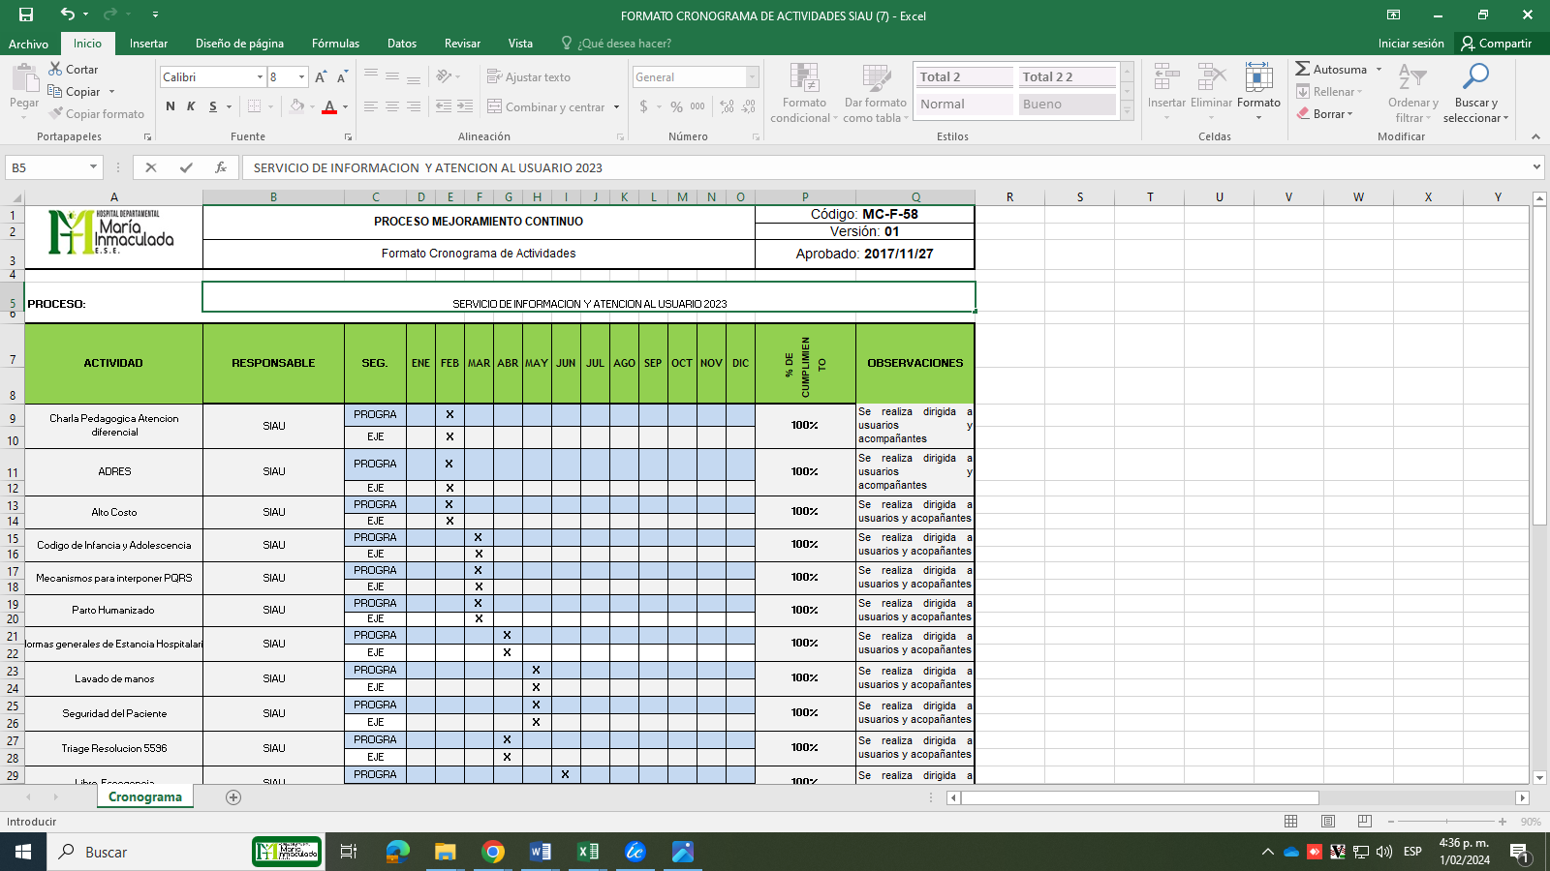

E1Lg Transversalizar los procesos y dinámicas de participación social en el ciclo de las políticas públicas del sector salud a nivel territorial

Se publica en la página web institucional Informe de rendición de cuentas del comité de usuarios 2023
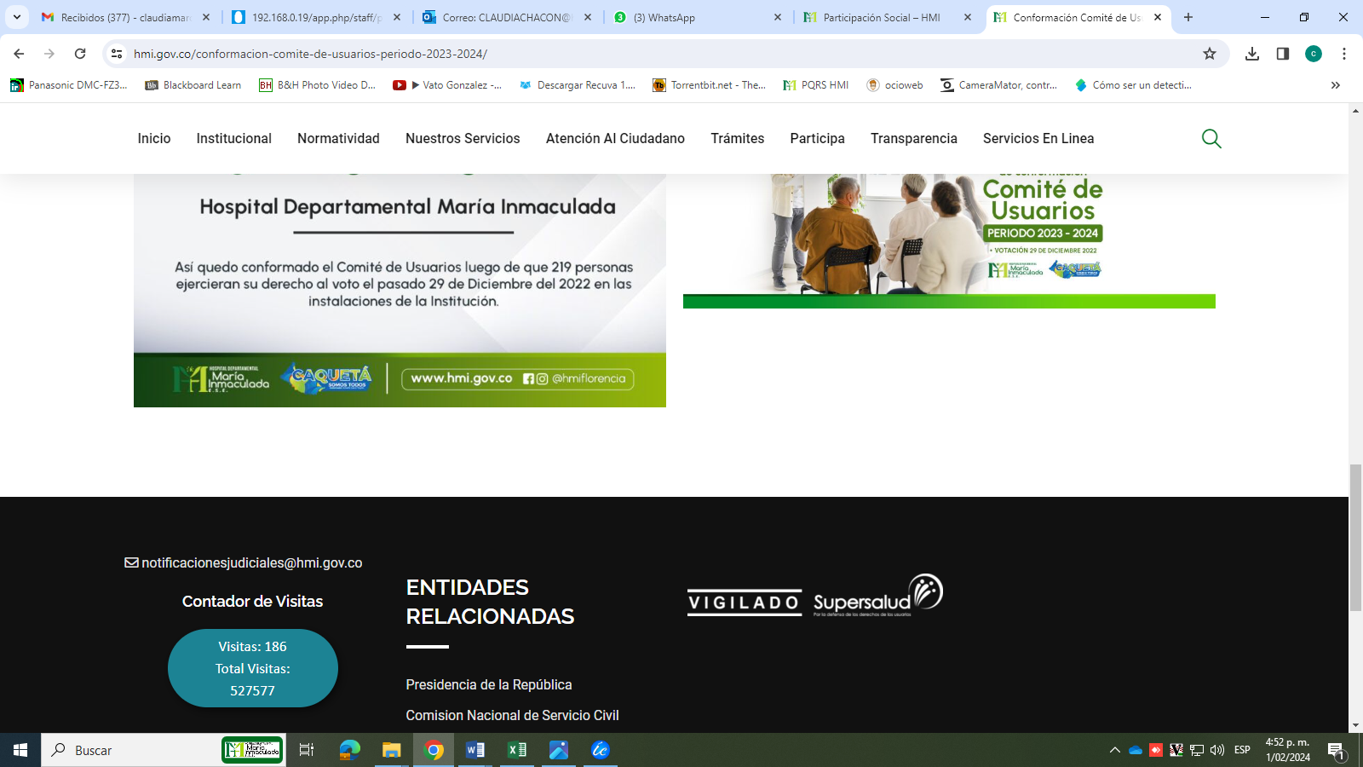

Total Visitas: 527577

E1Lh Incorporar el enfoque diferencial en el desarrollo de los espacios de participación en salud en la definición e implementación de los programas del sector salud - Contratos con interprete de lengua de señas 2023
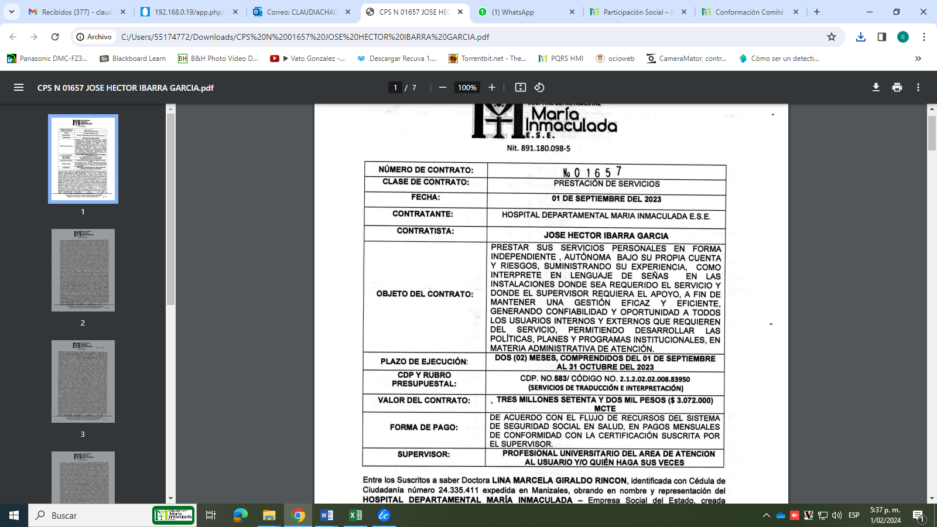
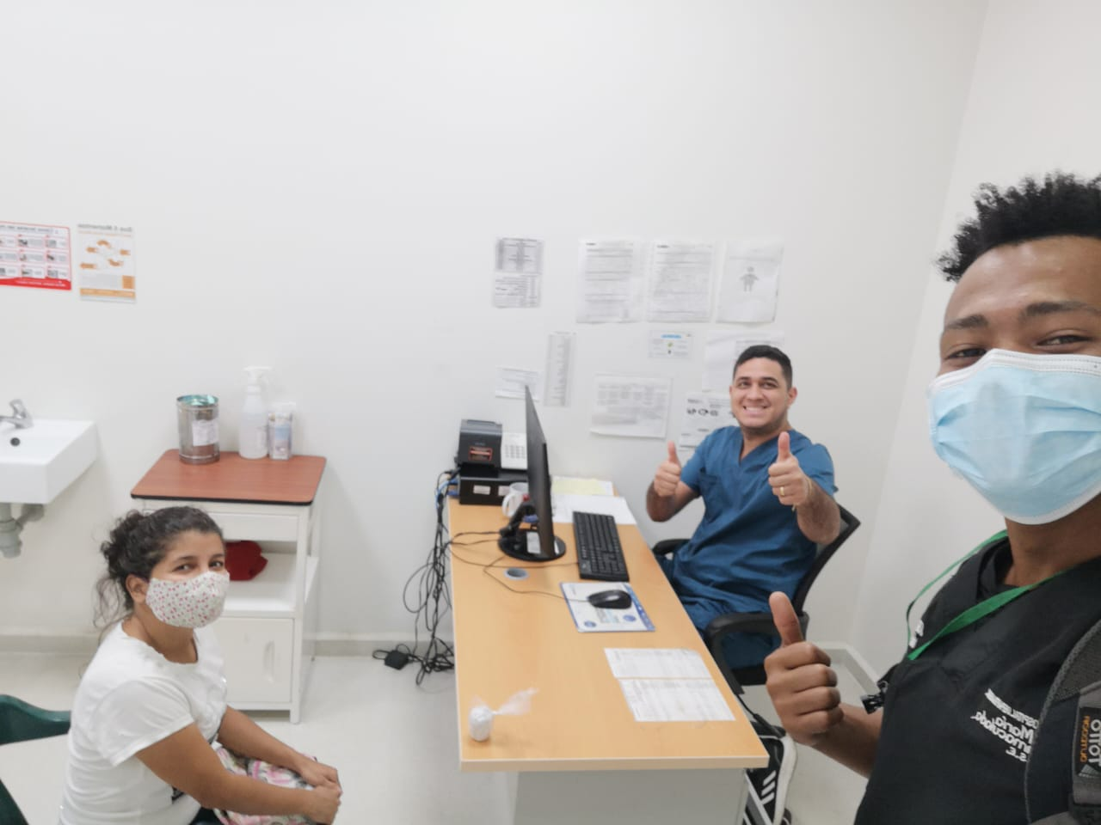

E2la Crear una estrategia pedagógica permanente en salud para cualificar a los ciudadanos en los procesos de participación, en los temas de interés en salud y en el derecho a la salud.
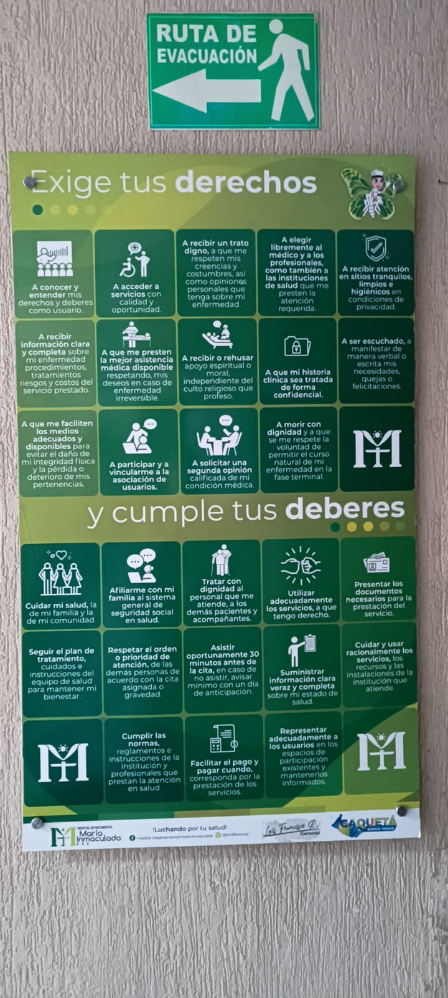
Se realiza cronograma de capacitación que es subido a software Daruma módulo Actas de las charlas dirigidas a los usuarios en los servicios

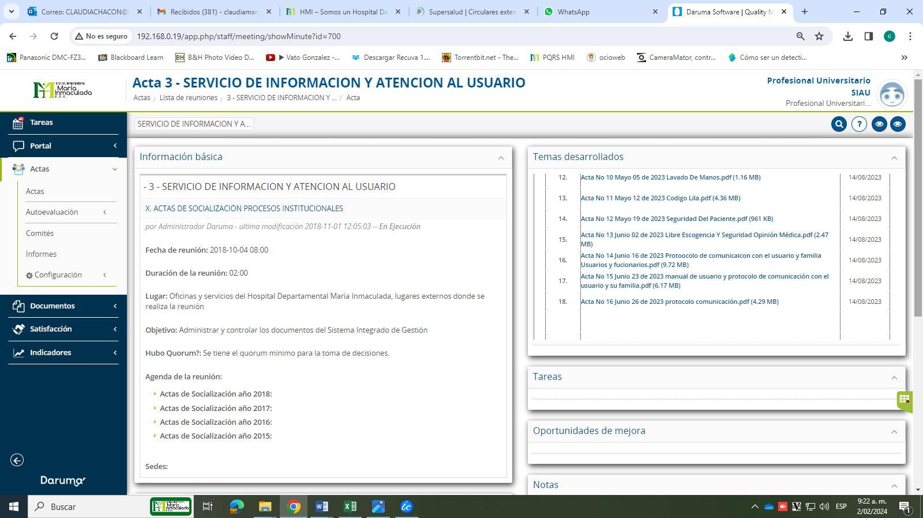
E2lb establecer los incentivos que propicien la participación social y comunitaria Se cuenta con link de participación social en página web
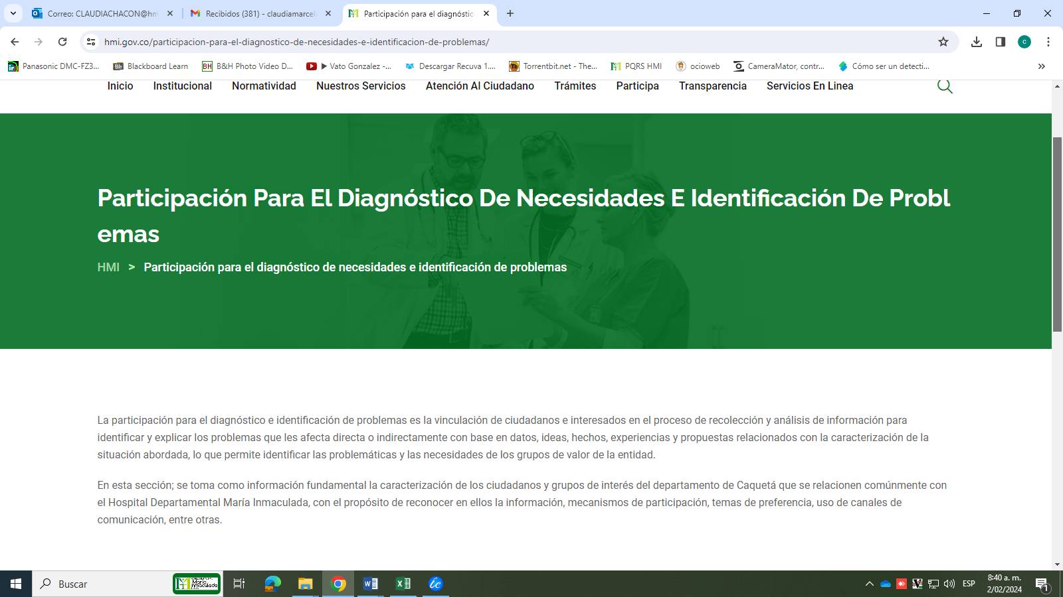
E2lc. Impulsar y promocionar las iniciativas del uso y apropiación de las tecnologías de información y las comunicaciones en las organizaciones sociales en salud.

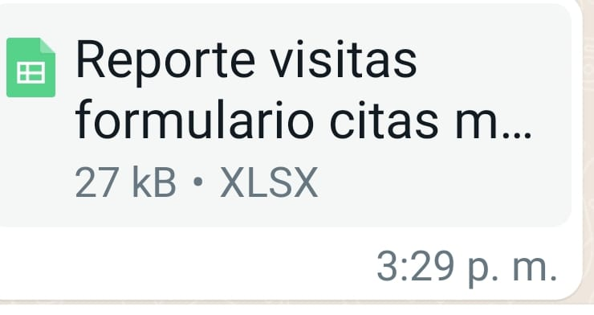

E2ld Fortalecer las estrategias de información y comunicación incluido el acceso a medios, boletines, periódicos que posibilite espacios a las organizaciones para impulsar y visibilizar sus procesos participativos

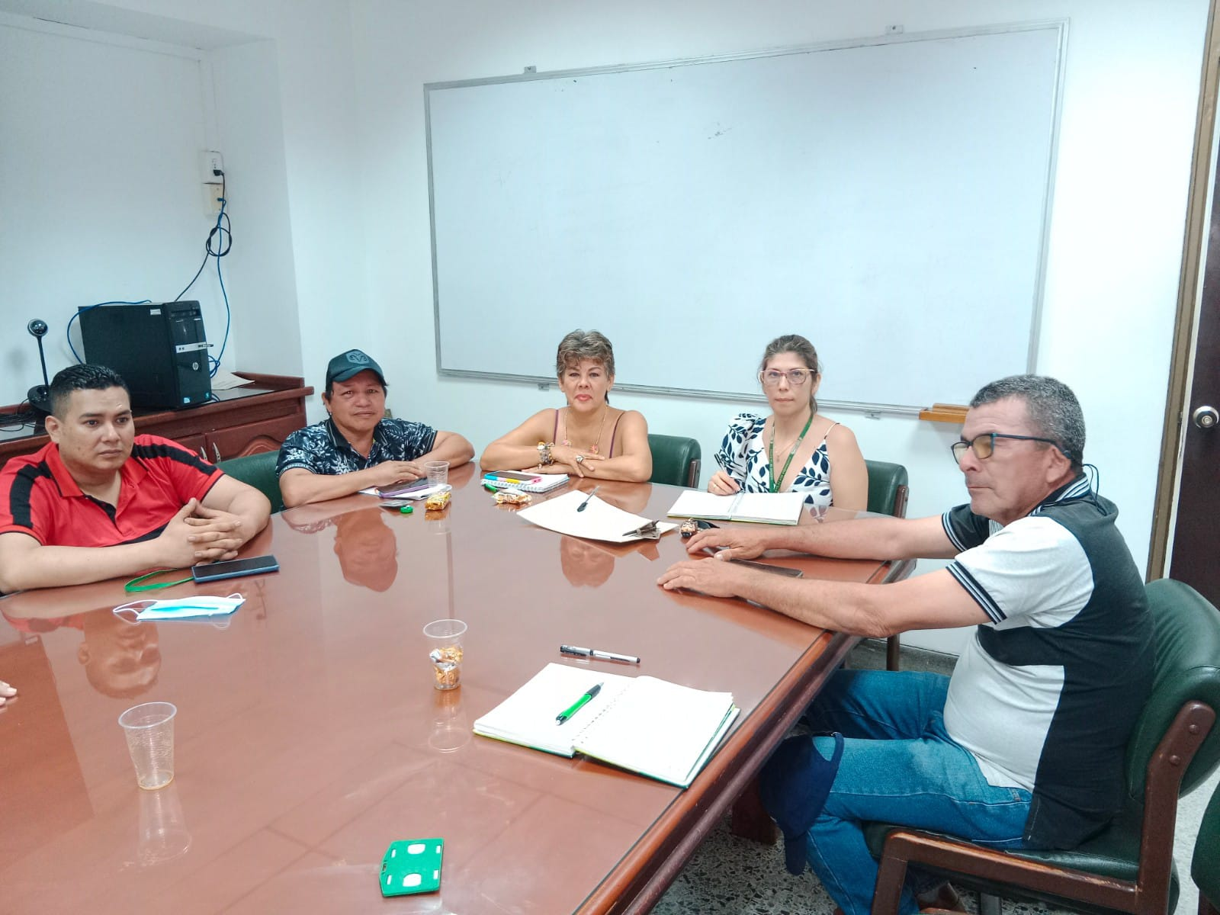

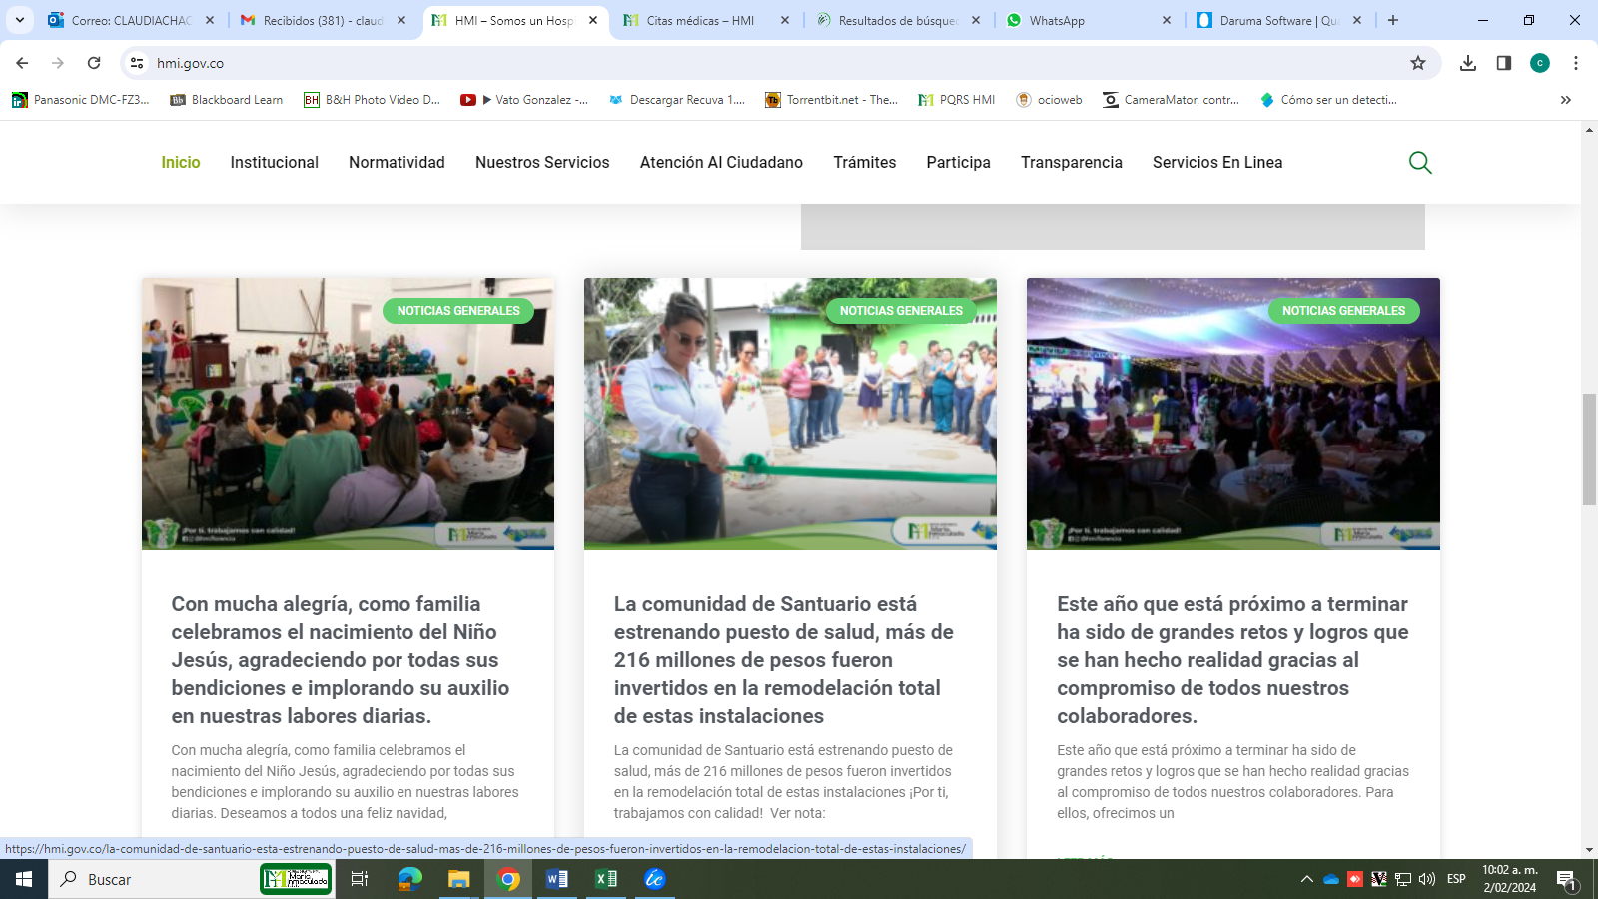

E2Lh definir los mecanismos para fortalecer la representación de las comunidades en los espacios de incidencia en la política pública en salud.
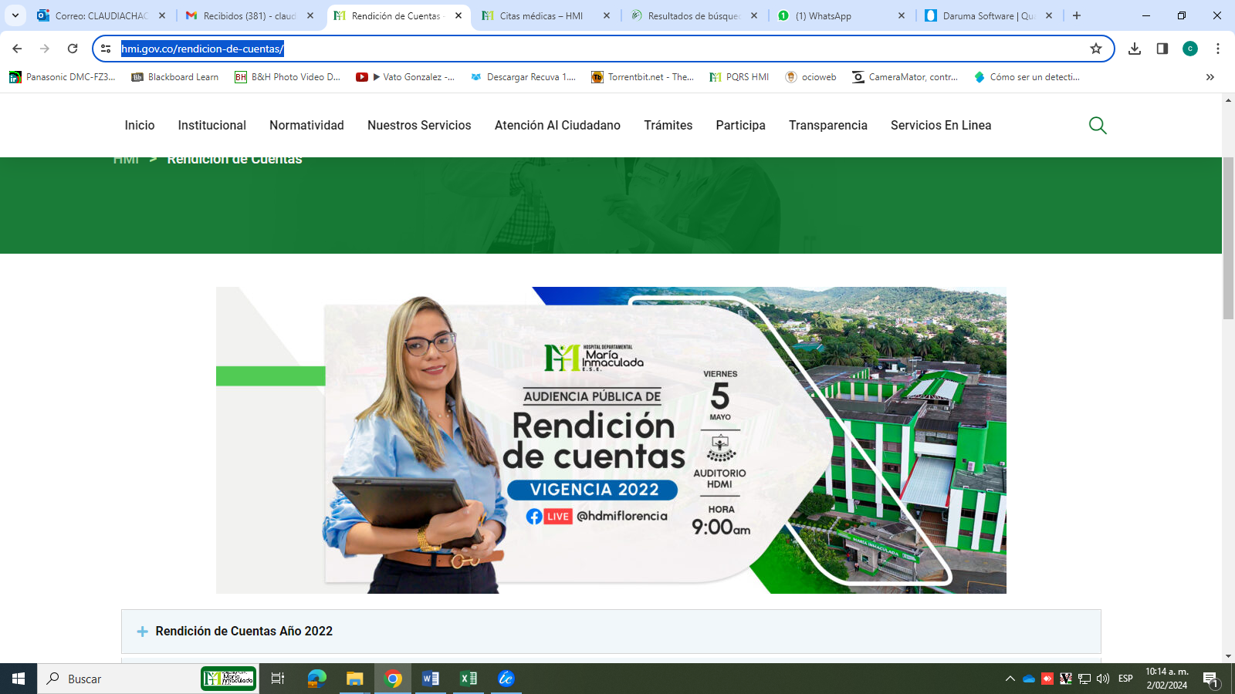

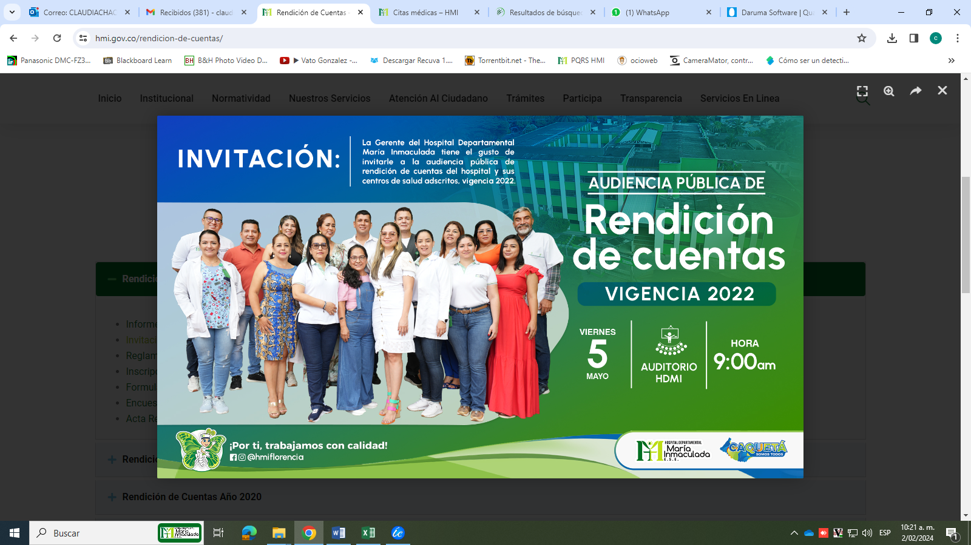
E3La Definir e implementar las estrategias de incidencia y formación para fortalecer la salud publica en concertación con las comunidades.
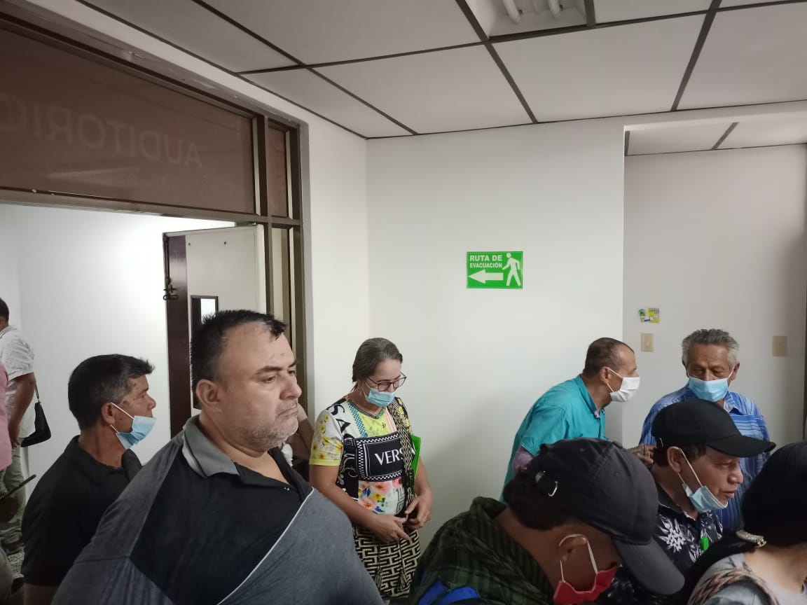
E3Lb diseñar una estrategia de comunicación e información para la promoción y socialización de una cultura de bienestar y salud con perspectiva comunitaria.

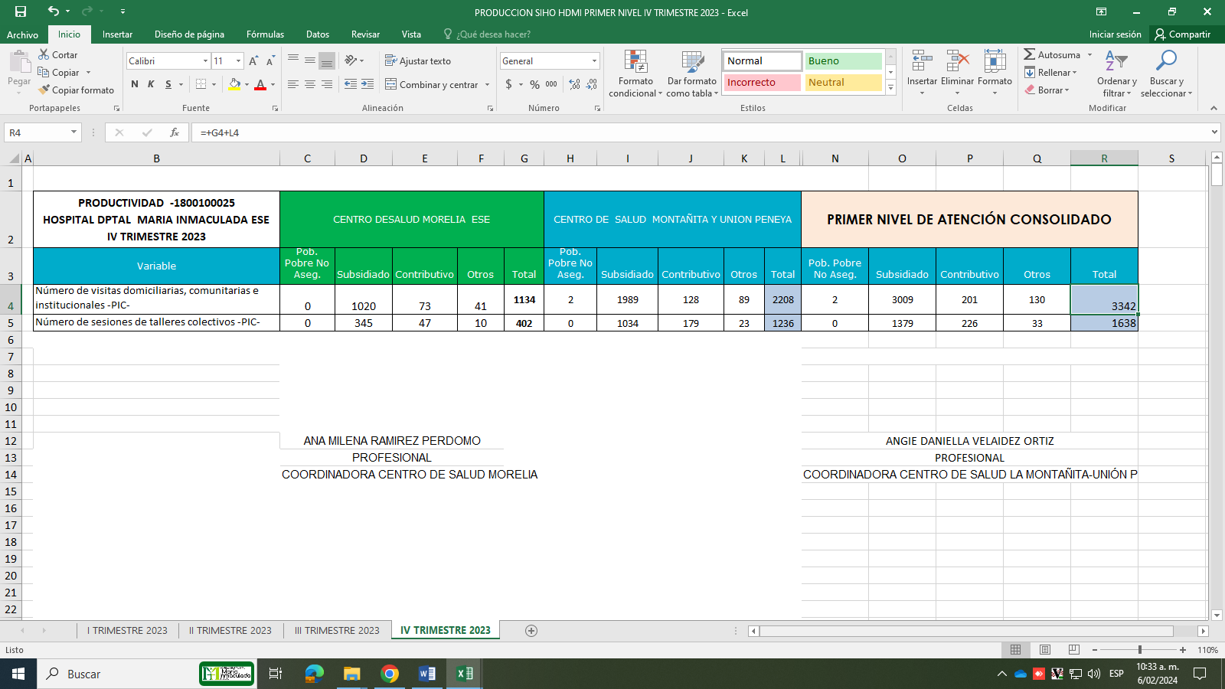

E3Lc Promover un programa de formación de formadores comunitarios en salud pública con enfoque de derecho diferencial y de género.

E3Ld conformar y/o consolidar mecanismos de espacios para que la ciudadanía
participe y se apropie de los programas de promoción y prevención
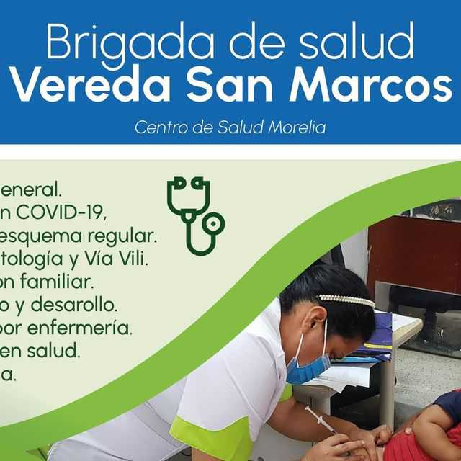

E4Lb mejorar el acceso a la información por parte de la ciudadanía a través de la ampliación de canales de comunicación por parte de las instituciones.

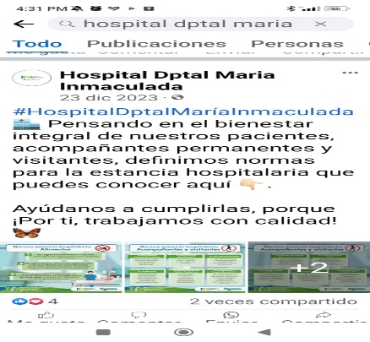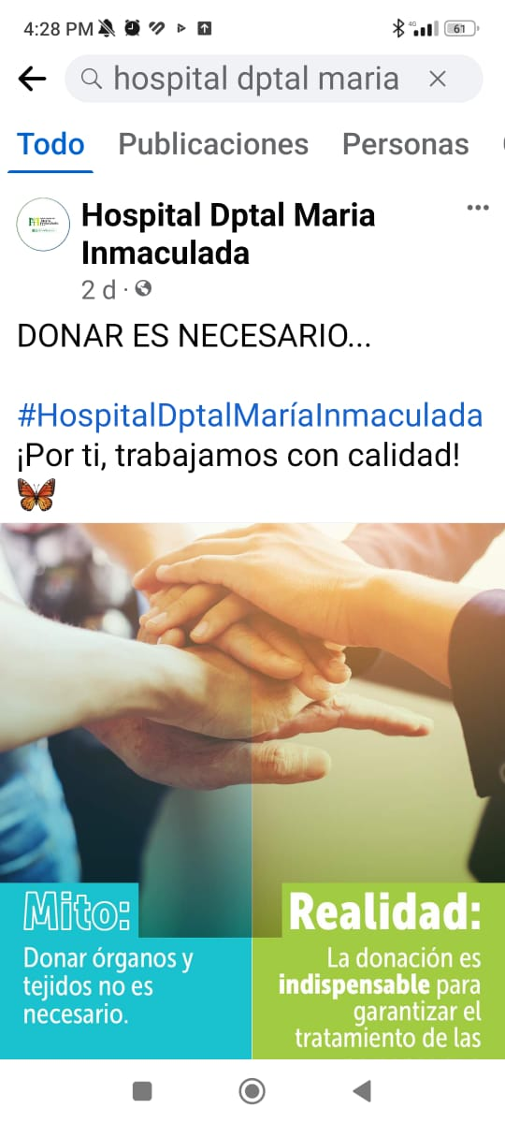

E4Lb Promover el uso y apropiación de las Tecnologías de la Información y las comunicaciones entre los ciudadanos.

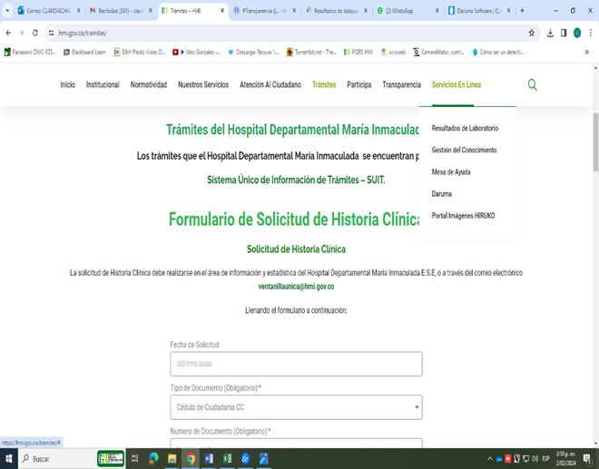

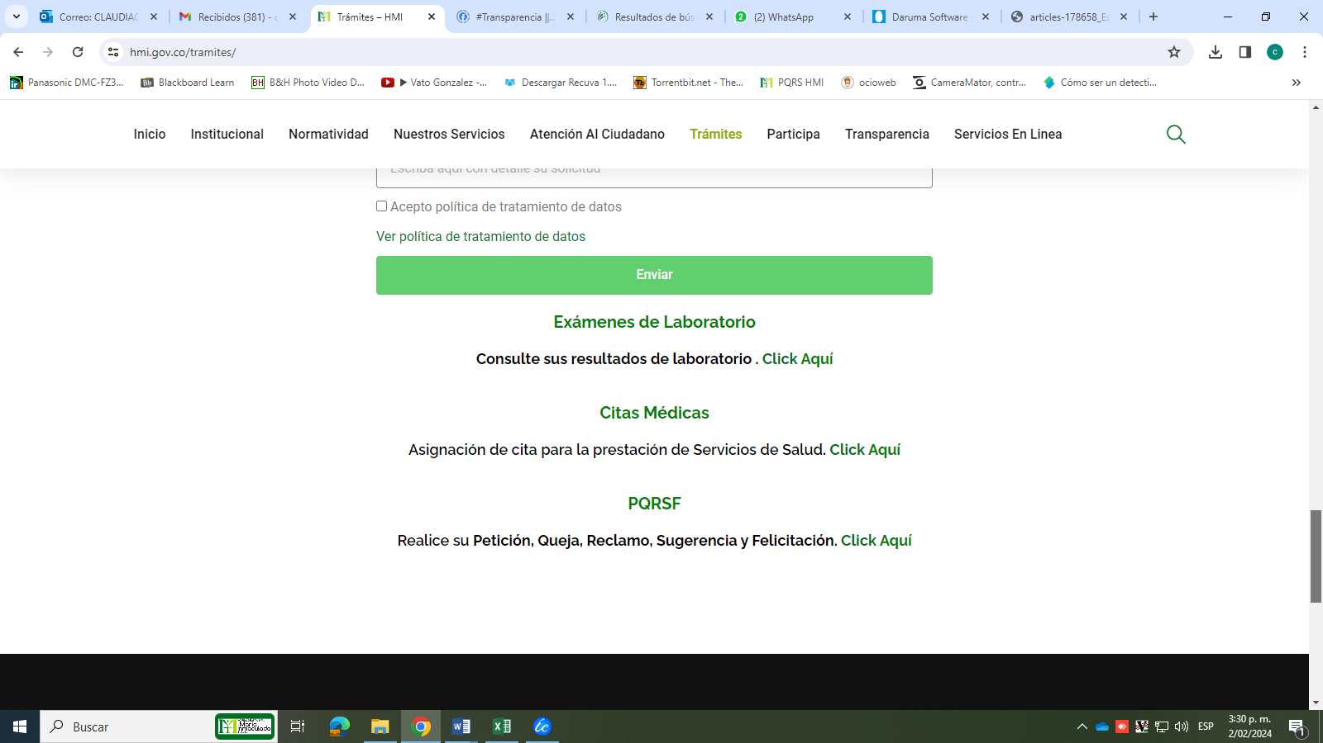
E4lc Posicionar el control social como elemento básico de la democracia y la transparencia en salud, lo cual incluye el reconocimiento a veedores y a sus redes
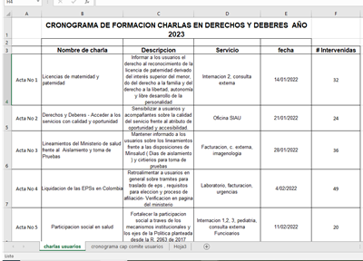
E4Ld Implementar los mecanismos que permitan fortalecer la participación ciudadana en el análisis de información para que esta contribuya a que las autoridades hagan un manejo transparente de los asuntos y recursos públicos.


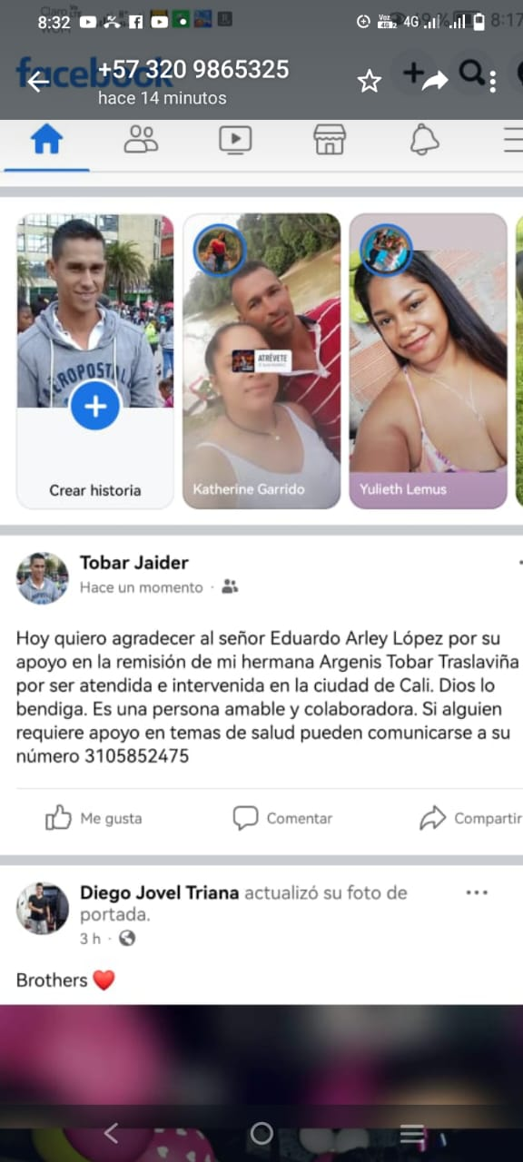

Publicación de la gestión realizada por el comité de usuarios en página web link participación social

E4Le Definir e implementar una estrategia de formación dirigida a los funcionarios y la ciudadanía para el fortalecimiento y promoción del control social en las instituciones del sector salud.

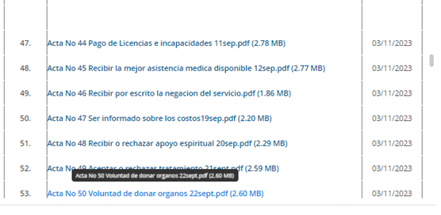

E5La Diseñar y desarrollar las metodologías de planificación y presupuestario participativa con énfasis en la garantía de la participación de la población en la identificación, priorización, presupuestacion, atenciones en salud y la solución de los problede salud de su entorno
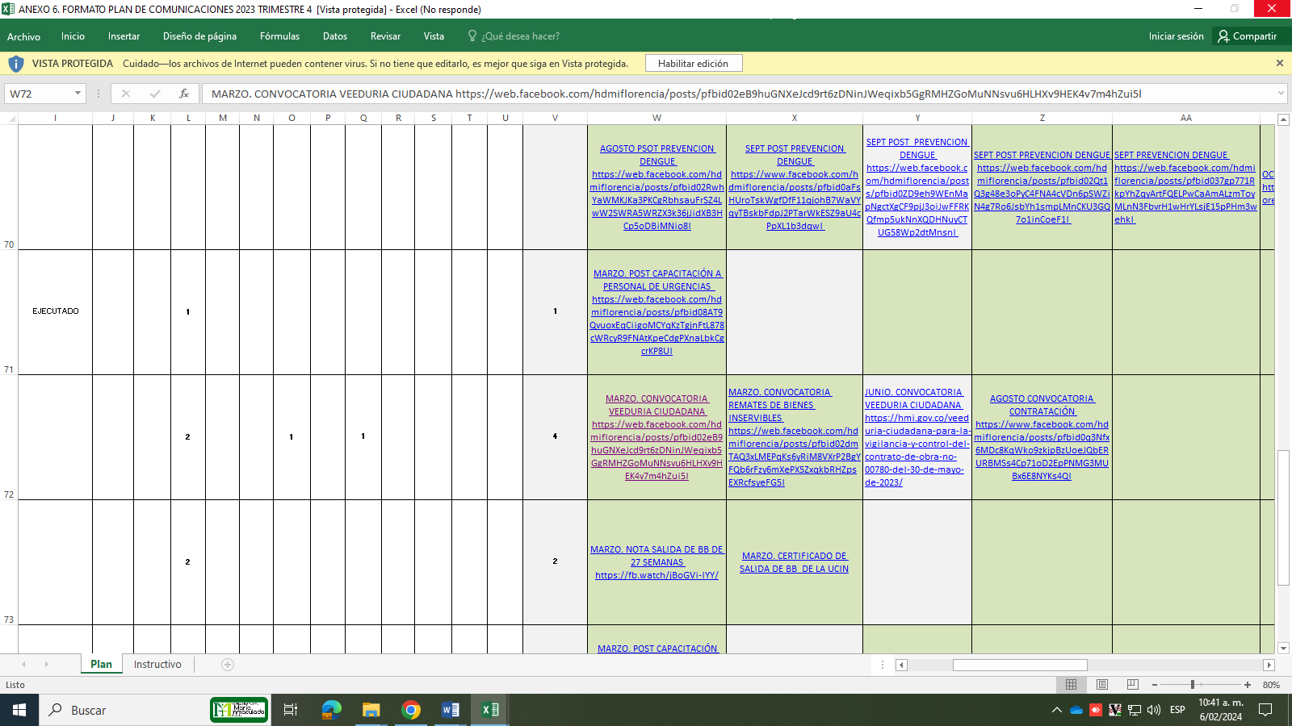
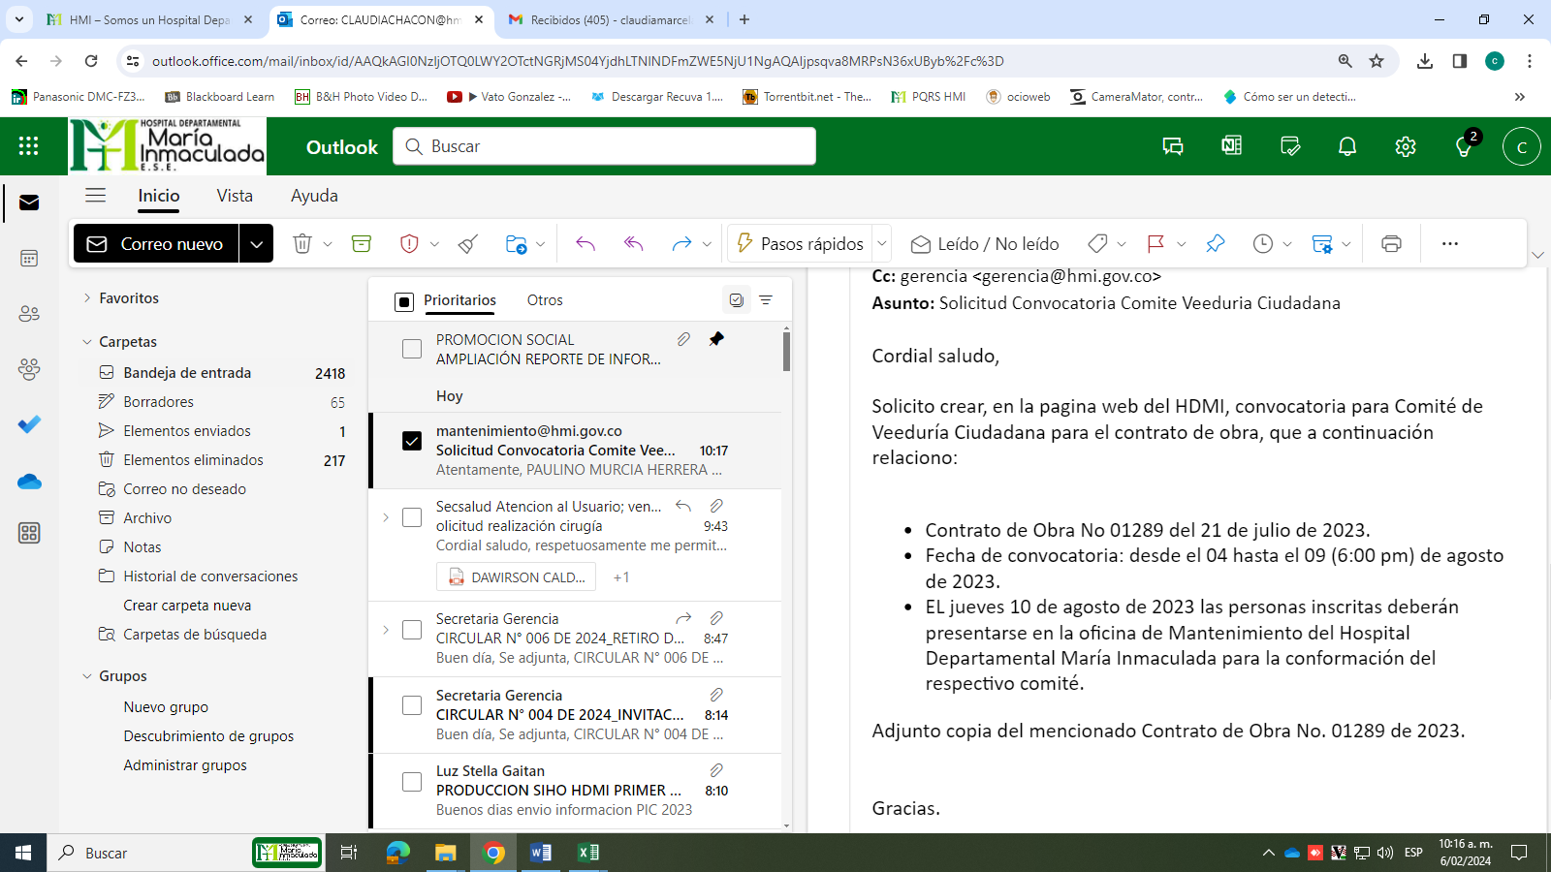

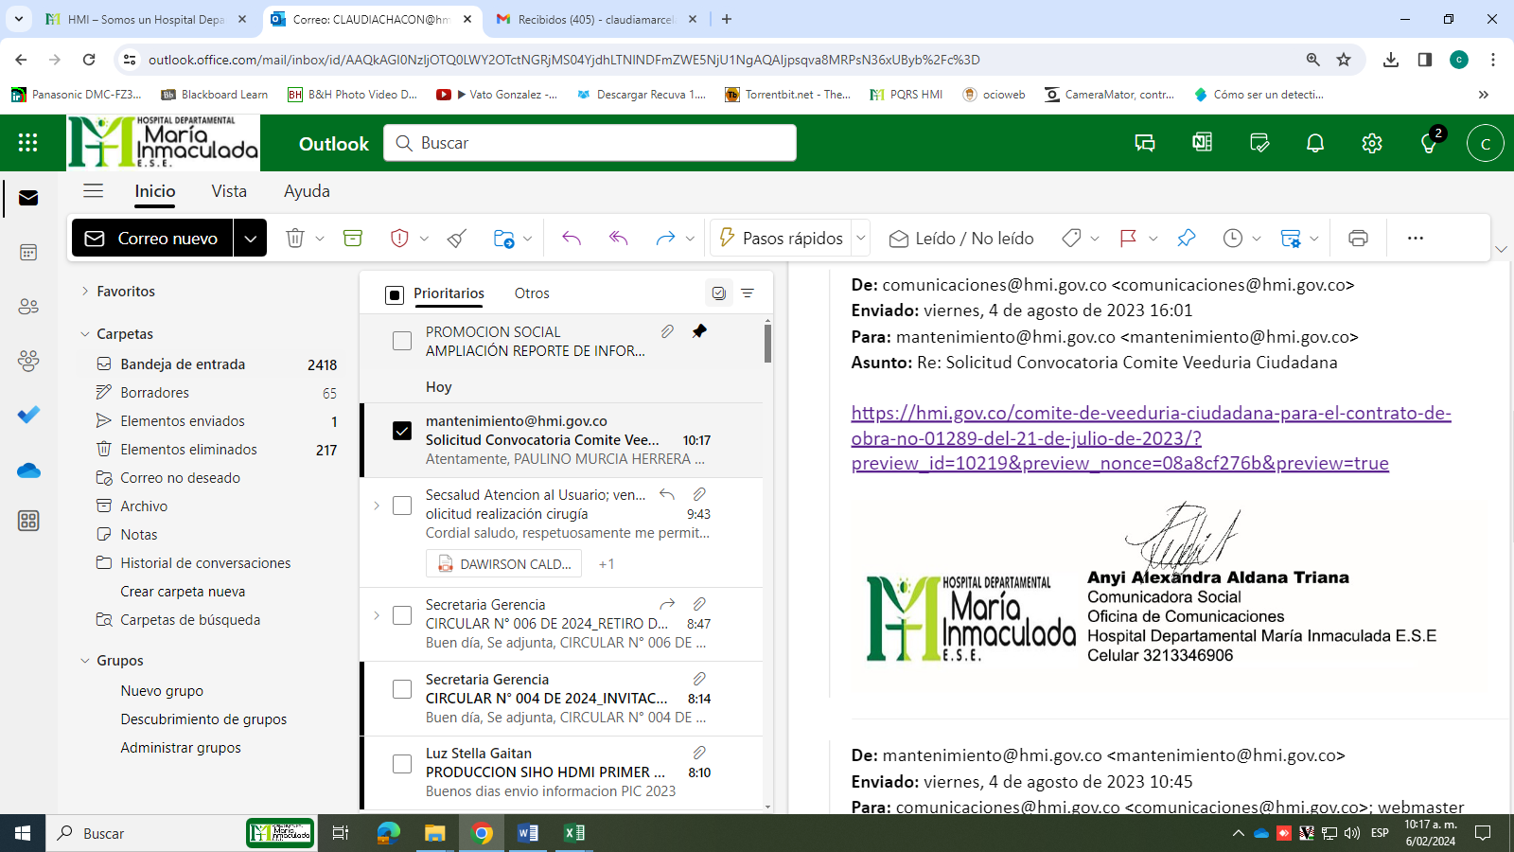

E5Lb implementar los dispositivos que le permitan a la ciudadanía participar en la gestión del sector salud en los niveles territoriales e institucionales

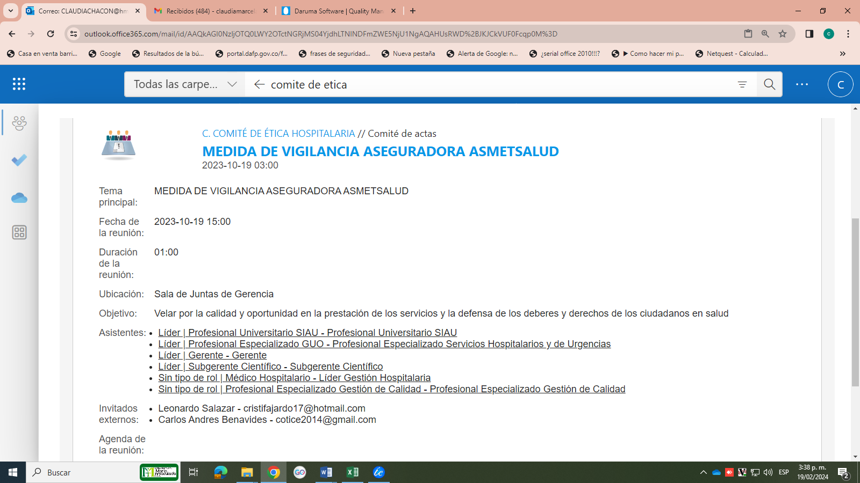

E5Lc Definir los mecanismos que permitan la participación de la población en la toma de decisiones en la inversión pública.

